ΚΟΙΝΗ ΟΜΙΛΙΑ ΣΤΑ ΜΑΘΗΜΑΤΑ ΕΠΙΛΟΓΗΣ:

ΧΩΡΟΣ ΚΑΙ ΠΟΙΗΤΙΚΗ

Διδάσκουσα: Φοίβη Γιαννίση

ΟΠΤΙΚΟΑΚΟΥΣΤΙΚΕΣ ΑΝΑΠΑΡΑΣΤΑΣΕΙΣ
ΤΗΣ ΠΟΛΗΣ
Διδάσκων: Γιώργος Παπακωνσταντίνου

ΤΡΙΤΗ 22ΝΟΕΜΒΡΙΟΥ, 15:00-18:00
ΑΜΦΙΘΕΑΤΡΟ

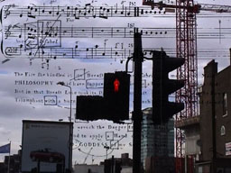

ΗΧΟΣ – ΠΟΛΗ - ΠΟΛΙΤΙΣΜΟΣ

Δάφνη Τραγάκη
Εθνομουσικολόγος, ειδικεύεται στην ανθρωπολογία της μουσικής

